TÊN BÀI DẠY:
Bài 1: TỰ HÀO VỀ TRUYỀN THỐNG GIA ĐÌNH, DÒNG HỌ
Môn học: GDCD; lớp: 6A1-6A11
Thời gian thực hiện: 2-3 tiết
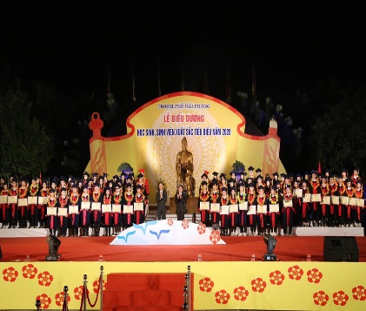  GĐ nhà giáo nhân dân Nguyễn Lân | 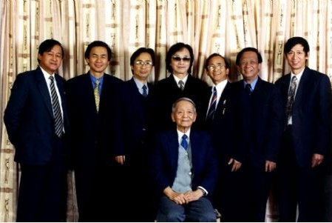 | 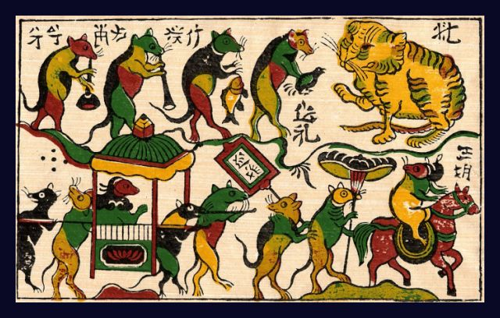
I. MỤC TIÊU:
1. Về kiến thức:
- Một số truyền thống của gia đình, dòng họ.
- Ý nghĩa của truyền thống của gia đình, dòng họ.
- Những việc làm cụ thể, phù hợp để giữ gìn và phát huy truyền thống của gia đình, dòng họ.
2. Về năng lực:
Học sinh được phát triển các năng lực:
-Tự chủ và tự học: Tự giác học tập, lao động để giữ gìn và phát huy truyền thống của gia đình, dòng họ.
- Điều chỉnh hành vi: Có những việc làm cụ thể, phù hợp để giữ gìn và phát huy truyền thống của gia đình, dòng họ.
- Phát triển bản thân: Kiên trì mục tiêu, thực hiện nhiệm vụ học tập và rèn luyện đạo đức phát huy truyền thống của gia đình, dòng họ.
- Tư duy phê phán: Đánh giá, phê phán được những hành vi chưa giữ gìn và phát huy truyền thống của gia đình, dòng họ.
3. Về phẩm chất:
- Chăm chỉ: HS có ý thức vận dụng bài học vào các tình huống, hoàn cảnh thực tế đời sống của bản thân.
- Yêu nước: Tự hào về truyền thống của gia đình, dòng họ.
- Trách nhiệm: Hành động có trách nhiệm với chính mình, với truyền thống của gia đình, dòng họ, có trách nhiệm với đất nước.
II. THIẾT BỊ DẠY HỌC VÀ HỌC LIỆU.
1. Thiết bị dạy học: Máy chiếu power point, màn hình, máy tính, giấy A0, tranh ảnh
2. Học liệu: Sách giáo khoa, sách giáo viên, sách bài tập Giáo dục công dân 6, tư liệu báo chí, thông tin, clip.
III. TIẾN TRÌNH DẠY HỌC:
1. Hoạt động 1: Khởi động (Mở đầu)
a. Mục tiêu:
- Tạo được hứng thú với bài học.
- Học sinh bước đầu nhận biết về truyền thống của gia đình, dòng họ để chuẩn bị vào bài học mới.
- Phát biểu được vấn đề cần tìm hiểu: Tự hào về truyền thống của gia đình, dòng họ là gì? Biểu hiện của tự hào về truyền thống của gia đình, dòng họ? Giải thích được một cách đơn giản ý nghĩa của truyền thống của gia đình, dòng họ?
b. Nội dung: Giáo viên hướng dẫn học sinh tiếp cận với bài mới bằng trò chơi “Thẩm thấu âm nhạc”
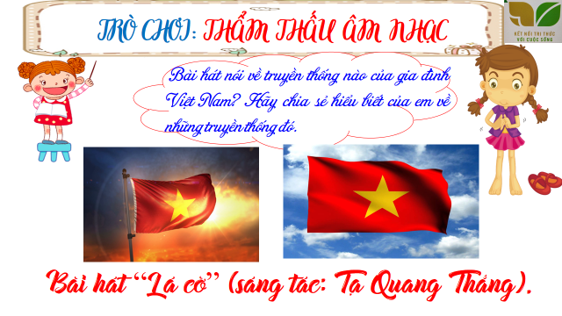
c. Sản phẩm: Câu trả lời của học sinh.
d. Tổ chức thực hiện:
Hoạt động của thầy, trò | Nội dung cần đạt
Bước 1: Chuyển giao nhiệm vụ học tập:
- GV giao nhiệm vụ cho HS thông qua trò chơi “Thẩm thấu âm nhạc”
Luật chơi:
- Học sinh xem video bài bát “Lá cờ” (sáng tác: Tạ Quang Thắng) và trả lời câu hỏi.
- Bài hát nói về truyền thống nào của gia đình Việt Nam? Hãy chia sẻ hiểu biết của em về những truyền thống đó.
Bước 2: Thực hiện nhiệm vụ học tập
- Giáo viên: hướng dẫn học sinh trả lới câu hỏi, gợi ý nếu cần.
- Học sinh làm việc cá nhân, suy nghĩ, trả lời.
Bước 3: Báo cáo kết quả và thảo luận
- Học sinh lần lượt trình bày các câu trả lời.
- Giáo viên: Quan sát, theo dõi quá trình học sinh thực hiện, gợi ý nếu cần.
Bước 4: Đánh giá kết quả thực hiện nhiệm vụ
- Gv nhận xét, đánh giá, chốt vấn đề và giới thiệu chủ đề bài học
Tự hào về truyền thống tốt đẹp của gia đình, dòng họ chính là giữ gìn nguồn gốc bản sắc văn hóa dân tộc, đồng thời tạo điều kiện cho sự ổn định và phát triển bền vững của đất nước. Để thực hiện nhiệm vụ cao quý ấy không ai khác chính là thế hệ thanh niên Việt Nam ngày nay. Vậy tự hào về truyền thống của gia đình, dòng họ là gì? Biểu hiện của tự hào về truyền thống của gia đình, dòng họ như thế nào cô và các em sẽ cùng tìm hiểu trong bài học ngày hôm nay.
2. Hoạt động 2: Khám phá (Hình thành kiến thức mới)
Nhiệm vụ 1: Tìm hiểu nội dung: Truyền thống gia đình, dòng họ
a. Mục tiêu:
- Nêu được khái niệm tự hào về truyền thống của gia đình, dòng họ.
- Liệt kê được các truyền thống tốt đẹp của gia đình, dòng họ.
b. Nội dung:
- GV giao nhiệm vụ cho đọc thông tin, tình huống.
- GV giao nhiệm vụ khám phá kiến thức bài học cho học sinh thông qua hệ thống câu hỏi, phiếu bài tập và trò chơi để hướng dẫn học sinh: Tự hào về truyền thống của gia đình, dòng họ là gì? Các truyền thống tốt đẹp của gia đình, dòng họ.
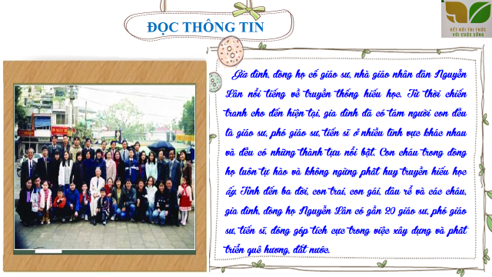
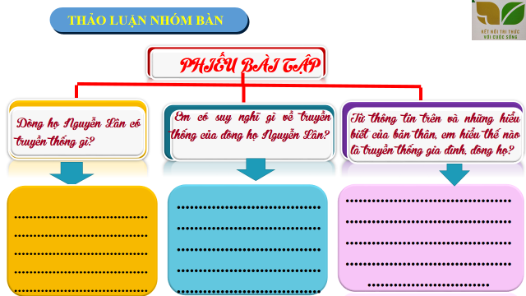
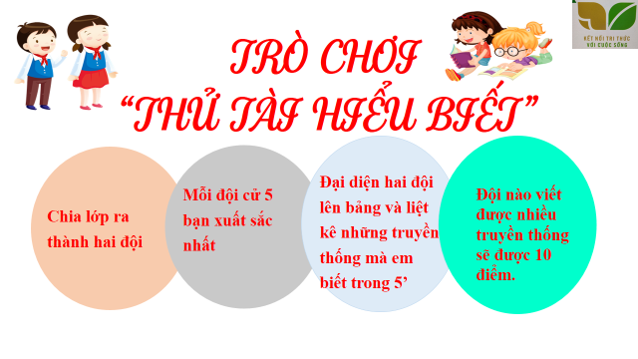
c. Sản phẩm: Câu trả lời của học sinh ; Sản phẩm dự án của các nhóm: Phiếu bài tập.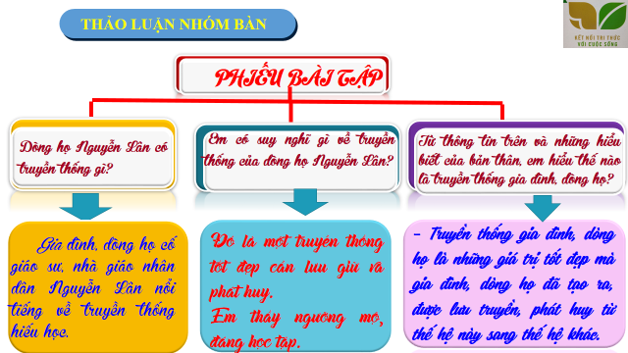

d. Tổ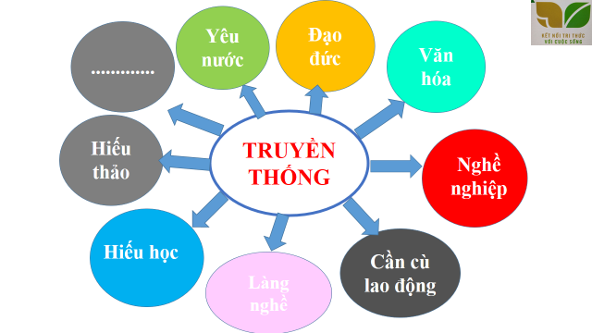 chức thực hiện:
Nhiệm vụ tìm hiểu: Khái niệm truyền thống gia đình dòng họ  Bước 1: Chuyển giao nhiệm vụ học tập:  - GV giao nhiệm vụ cho HS thông qua hệ thống câu hỏi, phiếu bài tập  Gv yêu cầu học sinh đọc thông tin  Gv chia lớp thành 3 nhóm, yêu cầu học sinh thảo luận theo tổ, nhóm và trả lời câu hỏi vào phiếu bài tập  Câu 1: Dòng họ Nguyễn Lân có truyền thống gì?  Câu 2: Em có suy nghĩ gì về truyền thống của dòng họ Nguyễn Lân?  Câu 3: Từ thông tin trên và những hiểu biết của bản thân, em hiểu thế nào là truyền thống gia đình, dòng họ?  Bước 2: Thực hiện nhiệm vụ học tập  - Học sinh làm việc nhóm, suy nghĩ, trả lời.  - Học sinh hình thành kĩ năng khai thác thông tin trả lời  Bước 3: Báo cáo kết quả và thảo luận  - Học sinh cử đại diện lần lượt trình bày các câu trả lời.  - Giáo viên: Quan sát, theo dõi quá trình học sinh thực hiện, gợi ý nếu cần  Bước 4: Đánh giá kết quả thực hiện nhiệm vụ  - Gv nhận xét, đánh giá, chốt vấn đề | I. Khám phá  1. Truyền thống gia đình, dòng họ  * Khái niệm  -Truyền thống gia đình, dòng họ là những giá trị tốt đẹp mà gia đình, dòng họ đã tạo ra và được giữ gìn, phát huy từ thế hệ này sang thế hệ khác.  -Tự hào về truyền thống gia đình, dòng họ là thể hiện sự hài lòng, hãnh diện về các giá trị tốt đẹp mà gia đình, dòng họ đã tạo ra.
Nhiệm vụ 2: Các truyền thống tốt đẹp  Bước 1: Chuyển giao nhiệm vụ học tập:  - GV giao nhiệm vụ cho HS thông qua trò chơi “Thử tài hiểu biết”  Luật chơi:  + Giáo viên chia lớp thành hai đội. Mỗi đội cử 5 bạn xuất sắc nhất.  + Thời gian:Trò chơi diễn ra trong vòng hai phút.  + Cách thức: Các thành viên trong nhóm thay phiên nhau viết các đáp án lên bảng, nhóm nào viết được nhiều đáp án đúng hơn thì nhóm đó sẽ chiến thắng.  Bước 2: Thực hiện nhiệm vụ học tập  - HS: nghe hướng dẫn. Hoạt động nhóm trao đổi, thống nhất nội dung, hình thức thực hiện nhiêm vụ, cử báo cáo viên, kỹ thuật viên, chuẩn bị câu hỏi tương tác cho nhóm khác. Tham gia chơi trò chơi nhiệt tình, đúng luật.  - Giáo viên: Quan sát, theo dõi quá trình học sinh thực hiện, gợi ý nếu cần  Bước 3: báo cáo kết quả và thảo luận  - Học sinh chơi trò chơi “Thử tài hiểu biết”.  Bước 4: Đánh giá kết quả thực hiện nhiệm vụ  -Học sinh nhận xét phần trình bày nhóm bạn  -Gv sửa chữa, đánh giá, rút kinh nghiệm, chốt kiến thức.  Giáo viên giới thiệu: Chú ý phân biệt truyền thống tốt đẹp với các hủ tục.  Truyền thống: Là những giá trị tinh thần được hình thành trong quá trình lịch sử lâu dài của một cộng đồng. Nó bao gồm những đức tính, tập quán, tư tưởng, lối sống và ứng xử được truyền từ thế hệ này sang thế hệ khác.  Hủ tục là phong tục, tập quán đã lỗi thời, lạc hậu, làm cản trở tiến trình phát triển. Lâu nay, những hủ tục thường mang màu sắc mê tín đã trở thành vật cản, là gánh nặng truyền đời đối với các cộng đồng người, nhất là đồng bào các dân tộc thiểu số. | * Các truyền thống tốt đẹp  - Một số truyền thống gia đình, dòng họ: truyền thống tốt đẹp về văn hoá, đạo đức, lao động, nghề nghiệp, học tập,...
2. Hoạt động 2: Khám phá (Hình thành kiến thức mới)
Nhiệm vụ 2: Tìm hiểu nội dung: Ý nghĩa của truyền thống gia đình, dòng họ
a. Mục tiêu:
- Giải thích được một cách đơn giản ý nghĩa của truyền thống của gia đình, dòng họ
b. Nội dung:
- GV giao nhiệm vụ cho đọc thông tin.
- GV giao nhiệm vụ khám phá kiến thức bài học cho học sinh thông qua hệ thống câu hỏi, phiếu bài tập để hướng dẫn học sinh: Giải thích được một cách đơn giản ý nghĩa của truyền thống của gia đình, dòng họ?
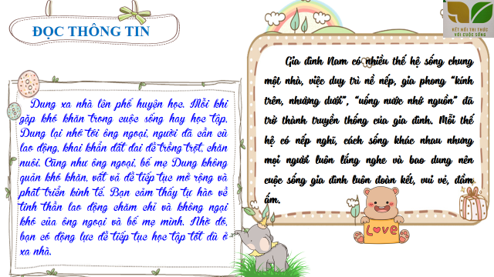
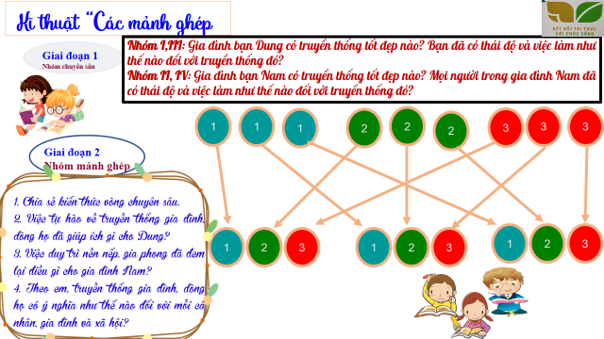
c. Sản phẩm: Câu trả lời của học sinh
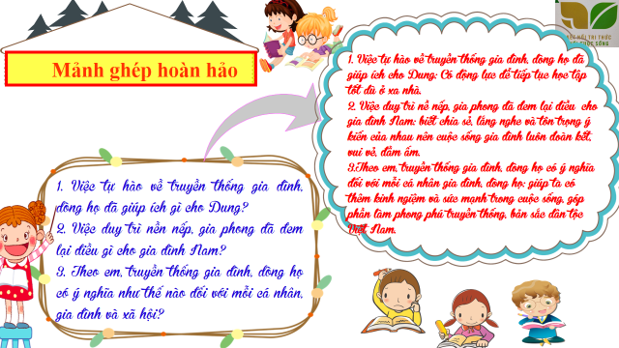
d. Tổ chức thực hiện:
Bước 1: Chuyển giao nhiệm vụ học tập:  - GV giao nhiệm vụ cho HS đọc thông tin và trả lời câu hỏi thông qua thảo luận  * Vòng chuyên sâu (5 phút)  - Chia lớp ra làm 2 nhóm hoặc 4 nhóm:  - Yêu cầu các em ở mỗi nhóm đánh số 1,2, … (nếu 2 nhóm) hoặc 1,2,3,4 (nếu 4 nhóm)...  -Giao nhiệm vụ:  Nhóm I, III: Gia đình bạn Dung có truyền thống tốt đẹp nào? Bạn đã có thái độ và việc làm như thế nào đối với truyền thống đó?  Nhóm II, IV: Gia đình bạn Nam có truyền thống tốt đẹp nào? Mọi người trong gia đình Nam đã có thái độ và việc làm như thế nào đối với truyền thống đó?  * Vòng mảnh ghép (5 phút)  - Tạo nhóm mới (các em số 1 tạo thành nhóm I mới, số 2 tạo thành nhóm II mới, số 3 tạo thành nhóm III mới, số 4 tạo thành nhóm 4 mới & giao nhiệm vụ mới:  1. Chia sẻ kết quả thảo luận ở vòng chuyên sâu?  2. Việc tự hào về truyền thống gia đình, dòng họ đã giúp ích gì cho Dung?  3. Việc duy trì nền nếp, gia phong đã đem lại điều gì cho gia đình Nam?  4. Theo em, truyền thống gia đình, dòng họ có ý nghĩa như thế nào đối với mỗi cá nhân, gia đình và xã hội?  Bước 2: Thực hiện nhiệm vụ học tập  - Học sinh làm việc cặp đôi, suy nghĩ, trả lời.  - Giáo viên: Quan sát, theo dõi quá trình học sinh thực hiện, gợi ý nếu cần  Bước 3: Báo cáo kết quả và thảo luận  GV:  - Yêu cầu HS lên trình bày.  - Hướng dẫn HS cách trình bày (nếu cần).  HS:  - Trình bày kết quả làm việc nhóm  - Nhận xét và bổ sung cho nhóm bạn (nếu cần).  Bước 4: Đánh giá kết quả thực hiện nhiệm vụ  -Yc hs nhận xét câu trả lời.  -Gv đánh giá, chốt kiến thức.  Giáo viên: - Những giá trị, truyền thống tốt đẹp của gia đình, dòng họ sẽ là hành trang vững chắc cho mỗi người bước vào đời. Giúp mỗi chúng ta phát triển toàn diện hơn về mặt tư duy lẫn phong cách. Từ những những truyền thống tốt đẹp đó chính là hành trang cho chúng ta sau này. Nhưng chúng ta cần rèn luyện như thế nào? | 2. Ý nghĩa của truyền thống gia đình, dòng họ  - Truyền thống của gia đình, dòng họ giúp chúng ta có thêm kinh nghiệm, động lực, vượt gua khó khăn, thử thách và nỗ lực vươn lên để thành công.
2. Hoạt động 2: Khám phá (Hình thành kiến thức mới)
Nhiệm vụ 3: Tìm hiểu nội dung: Giữ gìn và phát huy truyền thống gia đình, dòng họ.
a. Mục tiêu:
- Đánh giá được khả năng tự lập của bản thân và người khác.
- Liệt kê được các biểu hiện của tự hào về truyền thống của gia đình, dòng họ.
b. Nội dung:
- GV giao nhiệm vụ cho đọc thông tin, tình huống.
- GV giao nhiệm vụ khám phá kiến thức bài học cho học sinh thông qua hệ thống câu hỏi, phiếu bài tập và trò chơi để hướng dẫn học sinh: Giữ gìn và phát huy truyền thống của gia đình, dòng họ? Đề xuất được cách rèn luyện.
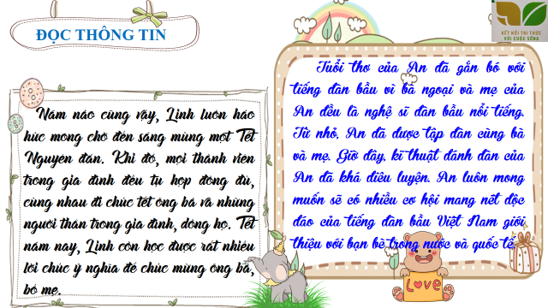
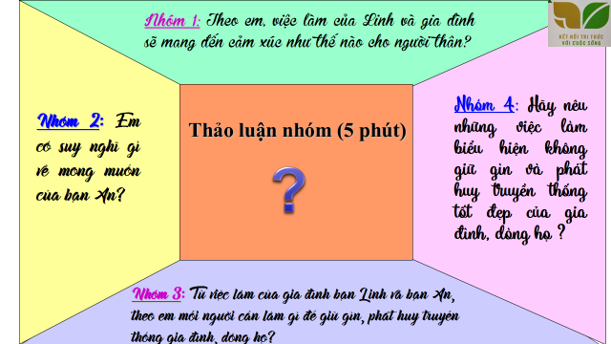
c. Sản phẩm: Câu trả lời của học sinh ; Sản phẩm dự án của các nhóm.
d. Tổ chức thực hiện:
Bước 1: Chuyển giao nhiệm vụ học tập:  - GV giao nhiệm vụ cho HS thông qua kĩ thuật khăn trải bàn  -GV: Chia lớp thành 4 nhóm  Nhóm 1: Theo em, việc làm của Linh và gia đình sẽ mang đến cảm xúc như thế nào cho người thân?  Nhóm 2: Em có suy nghĩ gì về mong muốn của bạn An?  Nhóm 3: Từ việc làm của gia đình bạn Linh và bạn An, theo em mỗi người cần làm gì để giữ gìn, phát huy truyền thống gia đình, dòng họ?  Nhóm 4: Hãy nêu những việc làm biểu hiện không giữ gìn và phát huy truyền thống tốt đẹp của gia đình, dòng họ?  + Bước 1: Suy nghĩ độc lập: (3’).  + Bước 2: Chia sẻ với nhóm: (3’).  + Bước 3: Thống nhất trong nhóm và cử đại diện trình bày trước lớp.  Bước 2: Thực hiện nhiệm vụ học tập  - HS nghe hướng dẫn, làm việc cá nhân, nhóm suy nghĩ, trả lời.  - GV hướng dẫn HS bám sát yêu cầu của đề bài, hướng dẫn HS hoàn thành nhiệm vụ.  Bước 3: Báo cáo kết quả và thảo luận  GV:  - Yêu cầu HS lên trình bày.  - Hướng dẫn HS cách trình bày (nếu cần).  HS:  - Trình bày kết quả làm việc nhóm  - Nhận xét và bổ sung cho nhóm bạn (nếu cần).  Bước 4: Đánh giá kết quả thực hiện nhiệm vụ  - Nhận xét thái độ học tập và kết quả làm việc nhóm của HS.  - GV đưa ra các tiêu chí để đánh giá HS:  + Kết quả làm việc của học sinh.  + Thái độ, ý thức hợp tác nghiêm túc trong khi làm việc.  Gv sửa chữa, đánh giá, chốt kiến thức. | 3. Giữ gìn và phát huy truyền thống gia đình, dòng họ  Chúng ta cần tự hào, trân trọng, nối tiếp và gìn giữ truyền thống tốt đẹp của gia đình, dòng họ bằng hành vi và thái độ phù hợp.
3. Hoạt động 3: Luyện tập
a. Mục tiêu:
-HS được luyện tập, củng cố kến thức, kĩ năng đã được hình thành trong phần Khám phá áp dụng kiến thức để làm bài tập.
b. Nội dung:
- Học sinh khái quát kiến thức đã học bằng sơ đồ tư duy.
- Hướng dẫn học sinh làm bài tập trong bài tập trong sách giáo khoa thông qua hệ thông câu hỏi, phiếu bài tập và trò chơi ...
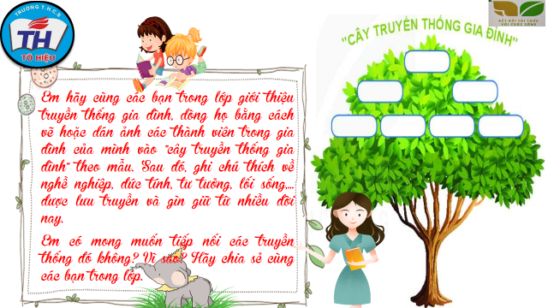

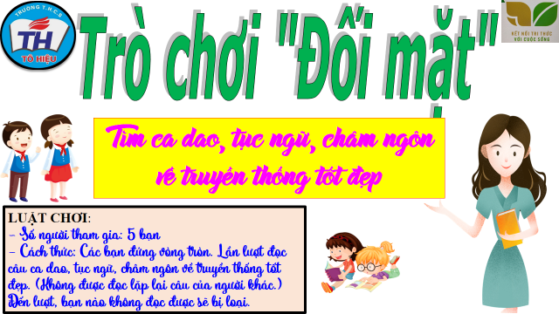
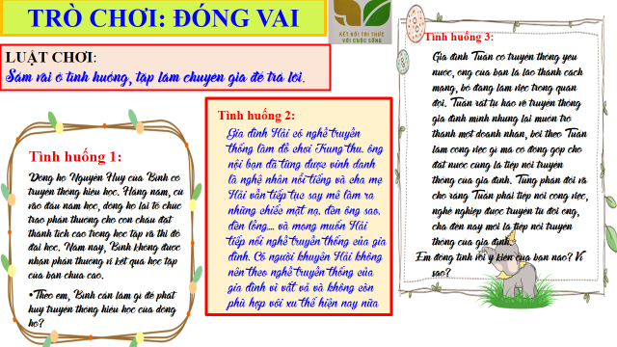
c. Sản phẩm: Câu trả lời của học sinh.
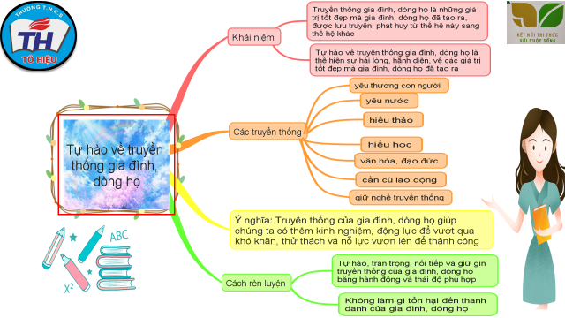
d. Tổ chức thực hiện:
Bước 1: Chuyển giao nhiệm vụ học tập:  - GV hướng dẫn học sinh làm bài tập trong bài tập trong sách giáo khoa thông qua hệ thông câu hỏi, phiếu bài tập và trò chơi ...  ? Hoàn thành sơ đồ tư duy bài học.  ?Bài tập:  Em hãy cùng các bạn trong lớp giới thiệu truyền thống gia đình, dòng họ bằng cách vẽ hoặc dán ảnh các thành viên trong gia đình của mình vào "cây truyền thống gia đình" theo mẫu. Sau đó, ghi chú thích về nghề nghiệp, đức tính, tư tưởng, lối sống,... được lưu truyền và gìn giữ từ nhiều đời nay.  Em có mong muốn tiếp nối các truyền thống đó không? Vì sao? Hãy chia sẻ cùng các bạn trong lớp.  ? Bài tập: Em hãy tìm những câu ca dao, tục ngữ nói về: hiếu thảo, hiếu học, yêu nghề, yêu thương. Chọn một câu ca dao, tục ngữ ở trên mà em thích nhất và rút ra ý nghĩa của câu ca dao, tục ngữ ấy? Em đã thực hiện điều đó như thế nào?  - GV cho học sinh chơi trò chơi “Đối mặt”  LUẬT CHƠI:  - Số người tham gia: 5 bạn  - Cách thức: Các bạn đứng vòng tròn. Lần lượt đọc câu ca dao, tục ngữ, châm ngôn về truyền thống tốt đẹp. (Không được đọc lặp lại câu của người khác.) Đến lượt, bạn nào không đọc được sẽ bị loại.  ? Bài tập: Em hãy xây dựng kịch bản và sắm vai xử lí tình huống sau:  Tình huống 1:  Dòng họ Nguyễn Huy của Bình có truyền thống hiếu học. Hằng năm, cứ vào đầu năm học, dòng họ lại tổ chức trao phần thưởng cho con cháu đạt thành tích cao trong học tập và thi đỗ đại học. Năm nay, Bình không được nhận phần thưởng vì kết quả học tập của bạn chưa cao.  Tình huống 2:  Gia đình Hải có nghề truyền thống làm đồ chơi Trung thu. ông nội bạn đã từng được vinh danh là nghệ nhân nổi tiếng và cha mẹ Hải vẫn tiếp tục say mê làm ra những chiếc mặt nạ, đèn ông sao, đèn lồng,... và mong muốn Hải tiếp nối nghề truyền thống của gia đình. Có người khuyên Hải không nên theo nghề truyền thống của gia đình vì vất vả và không còn phù hợp với xu thế hiện nay nữa.  Tình huống 3:  Gia đình Tuấn có truyền thống yêu nước, ông của bạn là lão thành cách mạng, bố đang làm việc trong quân đội. Tuấn rất tự hào về truyền thống gia đình mình nhưng lại muốn trở thành một doanh nhân, bởi theo Tuấn làm công việc gì mà có đóng góp cho đất nước cũng là tiếp nối truyền thống của gia đình. Tùng phản đối và cho rằng Tuấn phải tiếp nối công việc, nghề nghiệp được truyền từ đời ông, cha đến nay mới là tiếp nối truyền thống của gia đình.  Nhóm 1: Theo em, Bình cần làm gì để phát huy truyền thống hiếu học của dòng họ?  Nhóm 2: Nếu là Hải, em sẽ nói với người khuyên em như thế nào?  Nhóm 3: Em đồng tình với ý kiến của bạn nào? Vì sao?  LUẬT CHƠI:  Sắm vai ở tình huống, tập làm chuyên gia để trả lời.  Bước 2: Thực hiện nhiệm vụ học tập  - HS làm việc cá nhân, suy nghĩ, hoàn thành sơ đồ bài học.  - Với hoạt động nhóm: HS nghe hướng dẫn, chuẩn bị. Các thành viên trong nhóm trao đổi, thống nhất nội dung, hình thức thực hiện nhiêm vụ, cử báo cáo viên, kỹ thuật viên, chuẩn bị câu hỏi tương tác cho nhóm khác.  - Với hoạt động trò chơi: HS nghe hướng dẫn, tham gia.  Bước 3: Báo cáo kết quả và thảo luận  GV:  - Yêu cầu HS lên trình bày, tham gia hoạt động nhóm, trò chơi tích cực.  - Hướng dẫn HS cách trình bày (nếu cần).  HS:  - Trình bày kết quả làm việc cá nhân, nhóm.  - Nhận xét và bổ sung cho nhóm bạn (nếu cần).  Bước 4: Đánh giá kết quả thực hiện nhiệm vụ  - Nhận xét thái độ học tập và kết quả làm việc cá nhân, nhóm của HS.  - GV đưa ra các tiêu chí để đánh giá HS:  + Kết quả làm việc của học sinh.  + Thái độ, ý thức hợp tác nghiêm túc trong khi làm việc.  Gv sửa chữa, đánh giá, chốt kiến thức. | III. Luyện tập  1.Bài tập tình huống  2. Những câu ca dao, tục ngữ, châm ngôn nói về truyền thống tốt đẹp:  1. Công cha như núi Thái Sơn  Nghĩa mẹ như nước trong nguồn chảy ra.  2. Ăn quả nhớ kẻ trồng cây.  3. Luyện mãi thành tài, miệt mài tất giỏi.  .......................  3. Bài tập: Em hãy xây dựng kịch bản và sắm vai xử lí tình huống  Tình huống 1:  Theo em, Bình cần làm để phát huy truyền thống hiếu học của dòng họ: cố gắng nổ lực trong học tập, rèn luyện đạo đức tốt.  Tình huống 2:  Nếu em là Hải, em sẽ nói với người khuyên em: "mặc dù truyền thống làm đồ chơi Trung thu của gia đình là vất cả nhưng đổi lại được đó là niềm vui của các bạn nhỏ được trọn vẹn, và đây cũng là truyền thống của gia đình nên em cũng sẽ tiếp tục theo chân ông bà cha mẹ để giữ truyền thống đó mãi về sau."  Tình huống 3:  Em đồng tình với ý kiến bạn Tùng. Vì truyền thống là những gì được lưu truyền từ đời này sang đời khác, từ thế hệ này sang thế hệ khác thì mới được gọi là truyền thống.
4. Hoạt động 4: Vận dụng
a. Mục tiêu:
- HS vận dụng những kiến thức đã học để giải quyết một vấn đề trong cuộc sống
- Hướng dẫn học sinh tìm tòi mở rộng sưu tầm thêm kiến thức liên quan đến nội dung bài học.
b. Nội dung: Giáo viên hướng dẫn học sinh làm bµi tập, tìm tòi mở rộng, sưu tầm thêm kiến thức thông qua trò chơi, hoạt động dự án..
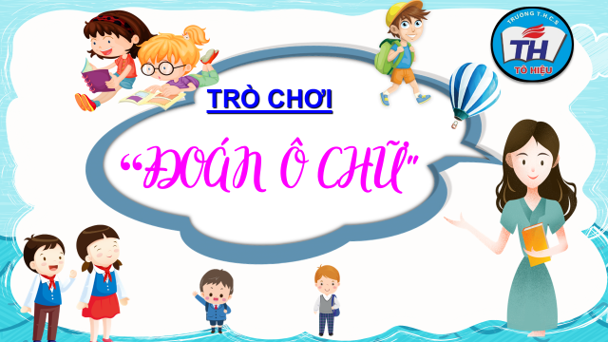
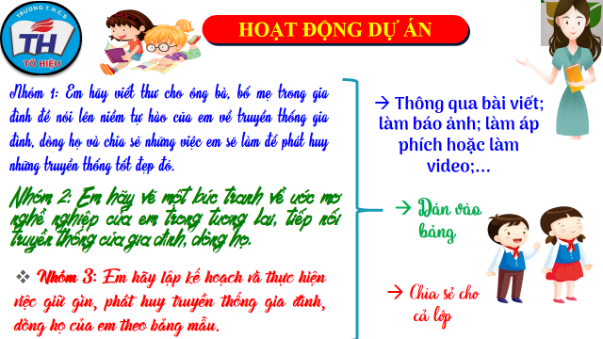

c. Sản phẩm: Câu trả lời, phần dự án của học sinh.
d. Tổ chức thực hiện:
Bước 1: Chuyển giao nhiệm vụ học tập:
- GV hướng dẫn học sinh thông qua hệ thông câu hỏi trò chơi, hoạt động dự án ...
+Trò chơi “Đoán ô chữ”:
- Ô chữ thứ nhất: gồm 7 chữ cái nói về đơn vị xã hội gồm cha mẹ, con cái đôi khi có cả ông bà.
=> GIA ĐÌNH
- Ô thứ hai: gồm 6 chữ cái có nội dung: Chỉ toàn thể nói chung những người cùng huyết thống làm thành các thế hệ nối tiếp
=> DÒNG HỌ
+ Hoạt động dự án:
- Nhóm 1: Em hãy viết thư cho ông bà, bố mẹ trong gia đình đề nói lên niềm tự hào của em về truyền thống gia đình, dòng họ và chia sẻ những việc em sẽ làm để phát huy những truyền thống tốt đẹp đó.
Gợi ý: Thông qua bài viết; làm báo ảnh; làm áp phích hoặc làm video;...
- Nhóm 2: Em hãy vẽ một bức tranh về ước mơ nghề nghiệp của em trong tương lai, tiếp nối truyền thống của gia đình, dòng họ.
- Nhóm 3: Em hãy lập kế hoạch và thực hiện việc giữ gìn, phát huy truyền thống gia đình, dòng họ của em theo bảng mẫu
Bước 2: Thực hiện nhiệm vụ học tập
- HS làm việc cá nhân, suy nghĩ, trả lời.
- Với hoạt động dự án: HS nghe hướng dẫn, chuẩn bị. Các thành viên trong nhóm trao đổi, thống nhất nội dung, hình thức thực hiện nhiêm vụ, cử báo cáo viên.
Bước 3: Báo cáo kết quả và thảo luận
GV:
- Yêu cầu HS lên trình bày, tham gia hoạt động nhóm, trò chơi tích cực.
- Hướng dẫn HS cách trình bày (nếu cần).
HS:
- Trình bày kết quả làm việc cá nhân.
+ Với hoạt động dự án: trao đổi, lắng nghe, nghiên cứu, trình bày nếu còn thời gian
- Nhận xét và bổ sung cho nhóm bạn (nếu cần).
Bước 4: Đánh giá kết quả thực hiện nhiệm vụ
-Yc hs nhận xét câu trả lời.
-Gv sửa chữa, đánh giá, chốt kiến thức.
Nhiều gia đình, dòng họ có truyền thống tốt đẹp về học tập, lao động, nghệ thuật, văn hóa, đạo đức… Truyền thống tốt đẹp của gia đình, dòng họ tạo nên bản sắc riêng, tạo động lực và góp phần định hướng cho sự phát triển nhân cách tốt đẹp của mỗi cá nhân. Mỗi người cần trân trọng, tự hào về truyền thống gia đình, dòng họ; biết giữ gìn và phát huy truyền thống tốt đẹp của gia đình, bằng những việc làm thiết thực, cụ thể. Cô tin là qua bài học ngày hôm nay, sẽ có rất nhiều tấm gương là con ngoan, trò giỏi, kế thừa được những truyền thống tốt đẹp của dân tộc để trở thành bông hoa ngát hương trong vườn hoa của thành công và hạnh phúc.
....................*******************************************...................

